КАРТА ДИСТАНЦИОННОГО ЗАНЯТИЯ
Дата: 17 сентября
Класс: 4
Предмет: Музыка
Учитель: Чернопазова Е.Н.
Адреса обратной связи: elena-chernopazova@yandex.ru,
Наш 4 класс https://vk.com/club151507684

Инструкция для учащегося
План-конспект учебного занятия:
Тема: Как сложили песню. Звучащие картины.
«Ты откуда русская, зародилась, музыка?»
Цель: познакомить обучающихся с жанрами русских народных песен и источником их возникновения; отследить связь народных песен с повседневной жизнью.

Краткий план занятия:
- Актуализация знаний.

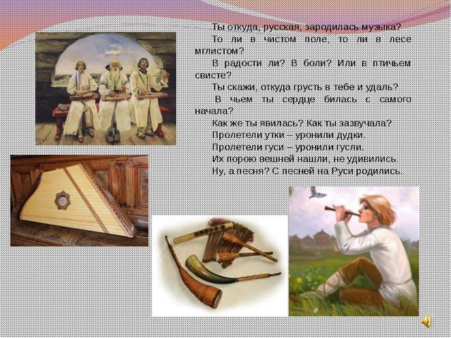

- Беседа
- На прошлом уроке мы говорили о том, что с давних времен человек связывал свои чувства, мысли, настроения с картинами природы. Это отразилось в творчестве и поэтов, и музыкантов, и художников, которые воспевали природу в своих произведениях.
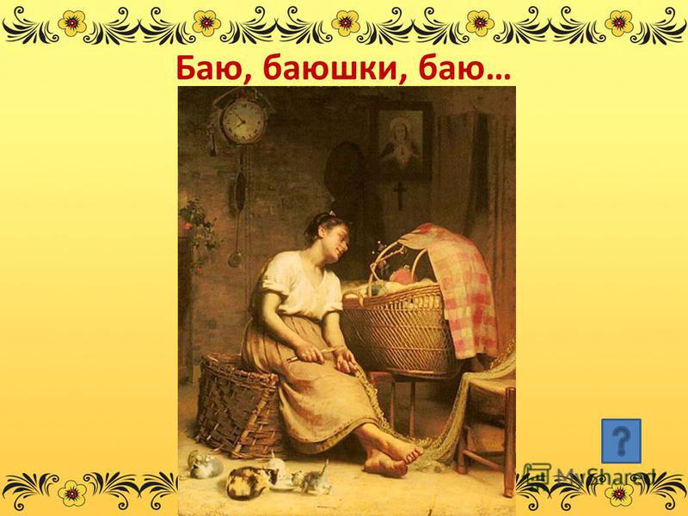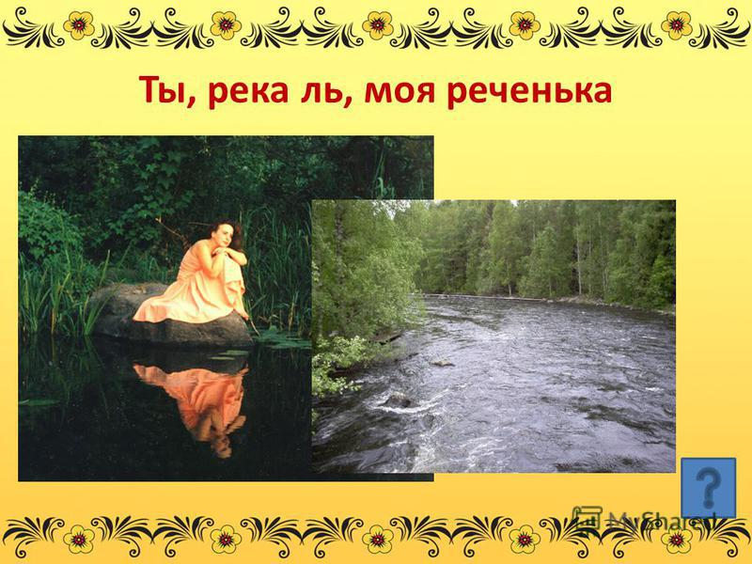
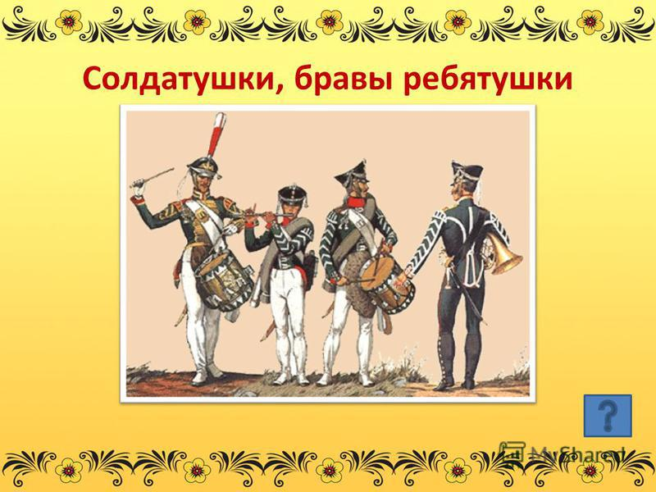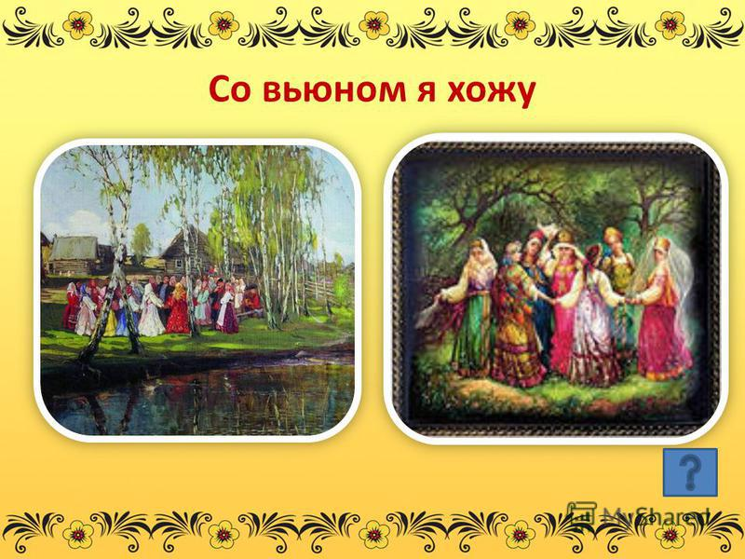
- Рассмотрите внимательно, какие события жизни человека изобразил художник?
(работа, отдых, личные отношения, воспитание детей)
- Мы видим здесь разные ситуации, и радостные, и печальные, и обыденные. И все это – жизнь человека. Имеет ли какое-то отношение музыка к этим ситуациям? Какая музыка здесь звучит? (мягкая, плавная, нежная и ласковая, скорбная и печальная, бодрая и энергичная)
- Отсюда мы понимаем, что музыка сопровождает нас в различных жизненных ситуациях, и в каждой ситуации она своя.

3) Жанры песен

- А теперь давайте напоем песню «Солдатушки, бравы ребятушки».
- В чем особенность этой песни? (Она маршевая, ритмичная, удобно шагать, энергичная, волевая, смелая, в мелодии смелые скачки и ходы)
- С каким событием из жизни человека связана эта песня? (служба в армии, солдатская жизнь)
- В чем особенность этой песни? (ритмичная, марщевая, широкие ходы и смелые скачки в мелодии, мажорная)
- Каково значение этой песни, зачем ее поют? (чтобы вместе четко шагать, отдыхать, шутить тогда, когда тяжело, облегчить жизнь)
Жанр песни: солдатская
Следующий жанр – колыбельная
Дочь лежит и спать не хочет,
Мнёт бельё постельное.
Мать вокруг неё хлопочет
С песней ….(колыбельною).

- Какие песни можете вспомнить?
- Давайте исполним песню «Спят усталые игрушки».

Плясовая – жанр песни «Камаринская»

На гулянке, на вечёрке,
И под горкой, и на горке
Собирается народ,
Он и пляшет и поет.

Если очень много дела,
Запевайте песню смело.
Вяжут, ткут, прядут и жнут,
Эти песни любят труд. Жанр – трудовые.

На лугу иль на опушке
Вместе собрались подружки.
Удивляется народ: -Это что за хоровод?
А сейчас немодные Песни ….(хороводные).
-Песня «Во поле берёза стояла…»

А чтоб развеселить друг дружку,
Они всегда поют ….(частушки).
-А какие частушки знаете вы? -

4) Итог
- Музыка, песни оказывают влияние на жизнь человека? Как? (утешают, успокаивают, выражают чувства, веселят, помогают в труде, разделяют радость и печаль, вдохновляют и придают сил)
- В свою очередь музыка влияет на жизнь людей и формирует отношение к жизни.
Жизнь является источником для русской песни, а песня помогает людям жить.

Д/З повторить слова песен «Солдатушки, бравы ребятушки», «Спят усталые игрушки», «Во поле берёза стояла…»

